O nas- tekst łatwy do czytania i zrozumienia

Gdzie jesteśmy?
Szkoła Podstawowa nr 6 w Tomaszowie Mazowieckim znajduje się przy ulicy Gminnej 5/9.
Do budynku szkoły można wejść od strony ulicy Gminnej.
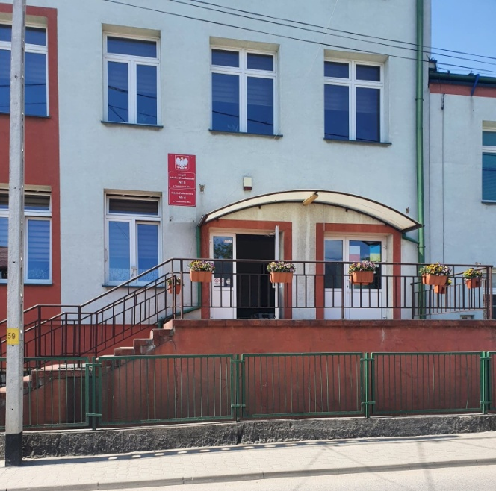
Kiedy wejdziesz do budynku, jako pierwszą zobaczysz dyżurkę
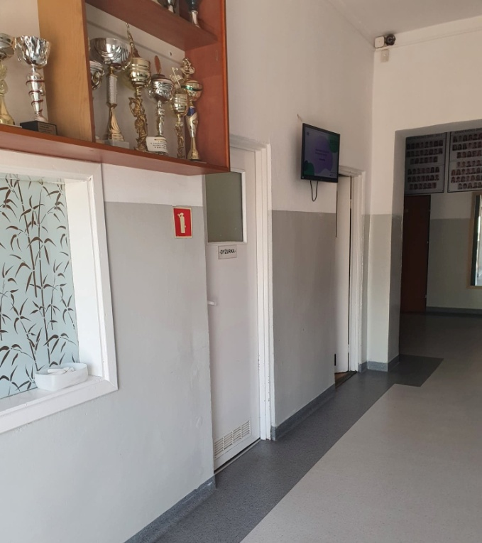
Kiedy przejdziesz obok dyżurki i pójdziesz w lewą stronę znajdziesz sekretariat.
Sekretariat to biuro, do którego możesz przynieść pisma, dokumenty, podania.
To są drzwi sekretariatu
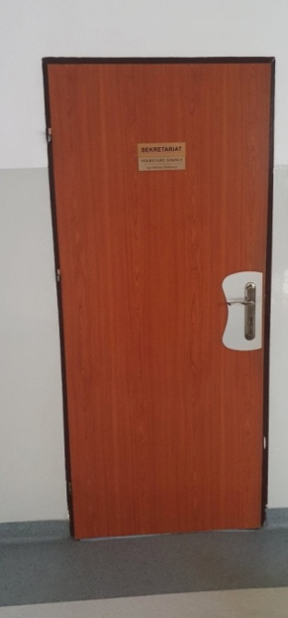
Czym zajmuje się Szkoła Podstawowa nr 6 w Tomaszowie Mazowieckim

Szkoła Podstawowa nr 6 w Tomaszowie Mazowieckim jest szkołą publiczną.
Szkoła publiczna to szkoła, która zapewnia bezpłatne nauczanie.
W szkole zajmujemy się kształceniem i wychowaniem.
W szkole uczą się dzieci od klasy pierwszej do ósmej.
Jest także oddział dla dzieci sześcioletnich.
Zajęcia odbywają się od poniedziałku do piątku.

W naszej szkole zapewniamy uczniom:
- Opiekę świetlicy szkolnej od godziny 7:00 do 16:30.
Świetlica znajduje się na parterze.
To wejście do świetlicy.

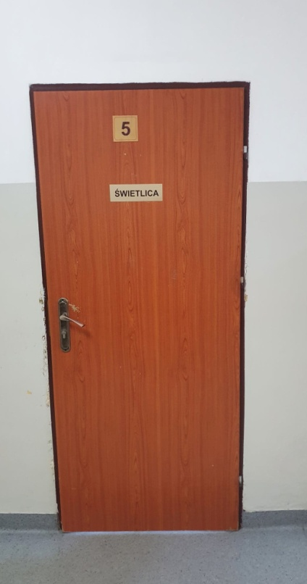

- Opiekę pedagoga szkolnego.
Gabinet pedagoga znajduje się na pierwszym piętrze.
To drzwi do gabinetu pedagoga
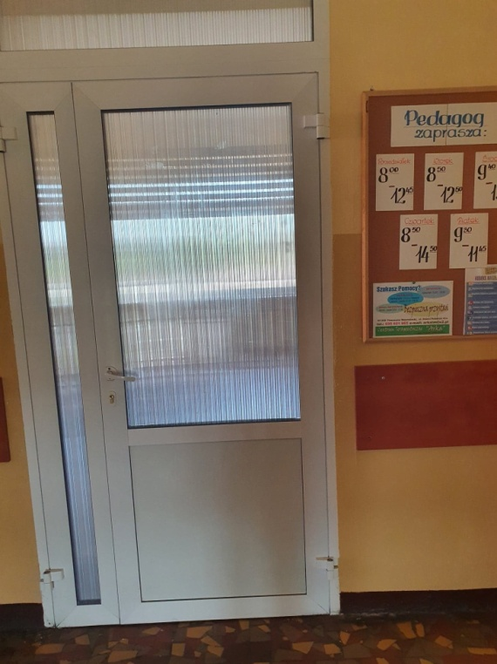
- Pyszne obiady.
To drzwi stołówki.

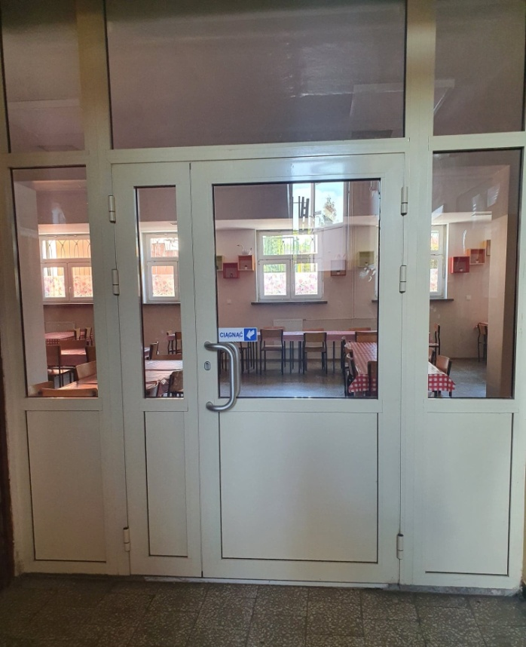

Jak się z nami skontaktować?
- Telefonicznie: 44 723 15 63
- Możesz wysłać e- mail na adres: sp6.sekretariat@wp.pl
- Możesz napisać pismo i wysłać na adres: Szkoła Podstawowa nr 6, ul. Gminna 5/9, 97- 200 Tomaszów Mazowiecki
- Możesz przynieść pismo do sekretariatu szkoły.
Sekretariat jest otwarty w godzinach od 7:30 do 15:30.

